調查報告

案 由：據訴，陳訴人涉犯寄藏贓物罪嫌，嗣經判決無罪確定，臺灣花蓮地方法院檢察署發還置於行政院農業委員會林務局花蓮林區管理處南華工作站之豐田原石扣押物，疑與原扣押物不符，涉有違失等情。究本案扣押過程及執行扣押機關為何？後續扣押物保管、交接及發還等作業及其規範是否完備？執行人員有無遵守相關規定？及陳訴人權利損害相關救濟程序為何？均涉民眾權益甚鉅，實有深入瞭解必要乙案。

調查意見：
「據訴，陳訴人涉犯寄藏贓物罪嫌，嗣經判決無罪確定，臺灣花蓮地方法院檢察署發還置於行政院農業委員會林務局花蓮林區管理處南華工作站之豐田原石扣押物，疑與原扣押物不符，涉有違失（下略）等情。」乙案。經向法務部、行政院農業委員會、內政部警政署、臺灣花蓮地方法院（下稱花蓮地方法院）、臺灣花蓮地方法院檢察署（下稱花蓮地檢署）、行政院農業委員會林務局花蓮林區管理處（下稱花蓮林管處）、花蓮縣警察局吉安分局（下稱吉安分局）、內政部警政署保安警察第七總隊第九大隊花蓮分隊（下稱花蓮分隊，原任務編組森林暨自然保育警察隊花蓮分隊於民國（下同）103年1月1日整併）調閱本案相關法令、偵審卷證暨有關公文影本，並請上開被調查機關承辦人以職務報告書說明處理流程，經研析並勘驗錄影紀錄後確認本案爭點，再於本（104）年1月6日約詢本案陳訴人陳Ｏ銘及承辦員警吉安分局偵查佐林Ｏ淵、花蓮分隊警員李Ｏ璋、林Ｏ傑、李Ｏ華、林Ｏ輝等人。同月12日派員至花蓮林管處南華工作站（下稱南華工作站）現地履勘扣押物，業調查竣事，爰將調查意見臚陳如下：

陳訴人主張南華工作站所保管之扣押物與原扣押物不符乙節，主要爭執係以101年6月12日扣押照片之噴漆編號4之原石，現未存於該站云云，經查系爭原石於101年6月19日上午花蓮分隊在陳訴人住所執行扣押時，並未搬走而脫離陳訴人之實力支配之下，其實還留在陳訴人住處內，故陳訴人指摘，系爭原石已被搬走云云，與本院調查結果不符。是則，系爭原石應可推定未存於南華工作站；又本案偵查機關執行搜索扣押時，確有未詳實登載與系爭原石漏未移走，未納入扣押範圍之疏失，雖與搜索扣押之法令規範意旨未盡相符，然現行法令亦未詳實明確規範執行機關之標準作業程序為何，尚難認花蓮分隊有明顯重大之違失，法務部允宜鑑於本案衍生之制度性缺失，會同各主管機關研究扣押法令之周妥性，俾提升司法機關之公正性與信賴度。

偵查機關辦理搜索扣押，除應遵循正當法律程序外，為維護扣押物之同一性與正確性，應確實登錄扣押物之名目，對於貴重物品或具有相當價值之物件應記明其重量、特徵，必要時照相或錄影備查，並應為適當之保管，以防止喪失或毀損。

按刑事訴訟法第128條之1第2項規定，司法警察官因調查犯罪嫌疑人犯罪情形及蒐集證據，認有搜索之必要時，得依前項規定報請檢察官許可後，向該管法院聲請核發搜索票。同法第128條之2規定，搜索，除由法官或檢察官親自實施外，由檢察事務官、司法警察官或司法警察執行。同法第139條規定：「扣押，應制作收據，詳記扣押物之名目，付與所有人、持有人或保管人。扣押物，應加封緘或其他標識，由扣押之機關或公務員蓋印。」同法第140條規定：「扣押物，因防其喪失或毀損，應為適當之處置。不便搬運或保管之扣押物，得命人看守，或命所有人或其他適當之人保管。易生危險之扣押物，得毀棄之。」；又按檢察機關辦理扣押物沒收物應行注意事項第2點規定，扣押物、沒收物在案件未終結確定前，得依其性質區分為「一般物品」、「特殊物品」等類保管之；另按警察偵查犯罪手冊第173點規定，扣押物應加封緘或其他標識，由扣押執行人簽證，並由在場人、受搜索人會同簽證或加蓋印章、指紋，扣押物如係貴重物品（如金飾、珠寶），應記明其重量、特徵（如美鈔號碼或其他牌名等），必要時照相或錄影備查。同手冊第174點規定，扣押物，應以防其喪失或毀損之方式，為適當之保管，如不便搬運或保管者，得命人看守或交所有人或其他適當人保管，將保管單一併移送檢察官或法官。綜據上述規定，偵查機關辦理搜索扣押除應遵循正當法律程序外，為維護扣押物之同一性與正確性，應確實登錄扣押物之名目，對於貴重物品或具有相當價值之物件應記明其重量、特徵，必要時照相或錄影備查，並應為適當之保管，以防止喪失或毀損。

本案搜索、扣押、保管經過暨所致爭議過程如下：

按本案係因吉安分局接獲檢舉陳Ｏ銘（即本案陳訴人）盜取白鮑溪自然保護區之豐田玉，涉嫌竊盜及違反森林法案件（見101年聲搜字第25號卷，頁17-18），該局於101年6月11日以吉警偵字第1010011558號聲請核發搜索票，預定執行搜索日期為同月12日8時起至同月14日18時止，檢察官吳宗穎於同日14時許可，法官湯國杰亦於同日裁定核發（見花院101年聲搜字第25號卷，頁5-6）。同月12日該局派偵查隊偵查佐林Ｏ淵執行搜索，花蓮分隊派警員李Ｏ璋、林Ｏ傑、蘇征望協助，於應加搜索之處所陳Ｏ銘住所（即花蓮縣壽豐鄉池南村荖溪1之2號），查獲豐田玉原石乙批，經當場清點計有大4塊、小67塊，合計71塊。據103年10月31日花蓮分隊警員李Ｏ璋等職務報告書陳稱，其中4塊大石因體積過大，留置現場，交陳Ｏ銘代保管，而先移置67塊小石，並當場由偵查佐林Ｏ淵製作扣押筆錄及物品代保管單載明總數（註明以交付代保管）等語，其中大石4塊，噴漆編號1至4，而小石67塊僅有部分噴漆編號，雖有拍照，但未按件存證並記明重量與特徵於物品代保管單中（見吉安分局偵查卷，頁28-36所附照片）。上開職務報告書並稱，同偵查隊在移送案件前，因未發見被害人，遂於當晚先將67顆小石交由花蓮分隊李Ｏ璋、林Ｏ傑，自偵查隊運回陳Ｏ銘處堆置，其間雖有全程攝影，然並未拍照存卷等語（見103年10月31日花蓮分隊警員李Ｏ璋等職務報告及內政部警政署保安第七分隊103年12月3日保七督字第1030014074號函）。

其後吉安分局因認陳Ｏ銘所持有原石係自白鮑溪上游中國石礦區所竊取，該礦石為南華工作站所轄木瓜山事業區97林班地之轄區，而由花蓮分隊警員李Ｏ璋以電話聯絡南華工作站技士呂Ｏ旺，表示有一批豐田玉需協助查扣（見103年11月17日呂Ｏ旺職務報告書），據李Ｏ璋等職務報告書所載，呂Ｏ旺於101年6月19日上午與花蓮分隊警員李Ｏ璋、李Ｏ華、林Ｏ輝及搬運工2名至陳Ｏ銘住處，經同意即在原堆置處搬運，並未另行製作扣押筆錄及拍照，而採邊搬運邊清點方式，計有大石3塊、小石68塊，合計71塊等語，該批豐田玉扣押物運回南華工作站由該站代保管，其中大石3塊置該站戶外保管場，小石68塊則入庫保管，並由李Ｏ璋製作調查筆錄（受詢問人為呂Ｏ旺）及代保管單載明總數等語。然前揭過程亦未詳實記明重量與特徵（僅記載大小不一，見吉安分局偵查卷，頁16-18），上開調查筆錄與代保管單，由吉安分局於同月28日以吉警偵字第1010012731號刑事案件報告書移送花蓮地檢署（見花蓮地檢署偵查卷，頁1-2）。

俟本案經臺灣高等法院花蓮分院於102年9月30日以102年上易字第112號判決駁回檢察官上訴，陳Ｏ銘無罪確定，花蓮地檢署於同年10月28日以花檢金丁102執他453字第19165號函請吉安分局發還扣押物，該局於同月30日以吉警偵字第1020021434號函請南華工作站依規定發還查扣之贓物，花蓮林管處遂於102年11月4日以花南政字第1028412230號函通知陳Ｏ銘於同月31日前至南華工作站領回查扣贓物。陳Ｏ銘於同月7日至南華工作站點交扣押物時，主張現場原石非其所有，不願受領（見吉安分局員警工作紀錄簿，頁41），其後花蓮地檢署丁股書記官致電吉安分局警員林Ｏ淵，請林Ｏ淵提供彩色照片供陳Ｏ銘比對，同月11日林Ｏ淵致電李Ｏ璋請花蓮分隊提供101年6月19日扣押時彩色照片，李表示將於數日內提供陳訴人，點交由南華工作站處理（見吉安分局公務電話紀錄簿，頁39）。同月20日再次於該站點交扣押物，陳Ｏ銘主張因編號4原石不在代保管之列，其發還之物與扣押照片不符，拒絕受領，扣押物現置於南華工作站（見花蓮林管處103年6月5日花政字第1038102959號函說明一）；其後陳訴人向本院陳情，並提起刑事告訴指稱花蓮分隊警員李Ｏ璋、李Ｏ華、林Ｏ輝等3人涉嫌侵占，該3人嗣經花蓮地檢署103年8月4日103年度偵字第4031號以「經檢察官勘驗6月12日晚間花蓮森警隊歸還豐田玉之錄影光碟，僅得見警員將許多豐田玉搬回原位，然因夜間燈光不足，缺乏足資辨別之特徵，尚難僅憑卷內資料認定原應有之4大顆是否數量有缺，或其他小顆之豐田玉已遭變更、調包，故此部分乏任何證據可資證明豐田玉於6月12日15時30分至同日晚間曾遭3人或他人更動，自難僅憑告訴人片面指訴，遽認被告3人涉有侵占犯行」為理由，認應為不起訴之處分，業經臺灣高等法院花蓮分院檢察署於103年10月2日以103年度上聲議字第260號駁回再議在案。

本院就上開爭議經調查發見，101年6月12日扣押照片噴漆編號4之系爭原石，於101年6月19日上午花蓮分隊在陳Ｏ銘住所執行扣押時，漏未移置至南華工作站，未納為扣押物範圍。

本案陳訴人主張南華工作站所保管之扣押物與原扣押物不符，主要係爭執101年6月12日扣押照片噴漆編號4之原石，未存於該站，致該站所發還之扣押物與原本扣押物不符乙節，經本院104年1月6日約詢陳訴人確認爭點時，陳訴人稱：「我對總數沒有意見。小顆玉石的我無法舉證，共67顆，故我不爭執。大的玉石編號1到3我不爭執，我的爭點主要是我找不到編號4的玉石。」（問：提示扣押物照片有無意見？是否僅少了編號4的石頭?，見陳Ｏ銘筆錄，頁2），並同意若發現編號4原石時，即認定置南華工作站之扣押物與原扣押物相符，合先敘明。

查本院於約詢前先行勘驗102年6月12日夜間堆置攝影紀錄時，發見搬運至第3塊石頭時，其形體較其他原石為大，單人搬運時尚需用力抱起始得移動，經檢視清點其歸還數量為68塊，復勘驗101年6月19日第二次扣押攝影紀錄又發見竟有狀似上開原石漏未拿走，而留在陳Ｏ銘住處（經目視比對置於電線桿旁），此與花蓮分隊103年10月31日警員李Ｏ璋職務報告所稱，當場清點計有大4塊、小67塊，合計71塊，其中4塊大石，因體積過大，留置現場，交陳Ｏ銘代保管，而先移置67塊小石，後當晚自偵查隊運回陳Ｏ銘處堆置之歸還總數不同。俟於104年1月6日約詢時提示陳訴人101年6月12日扣押物照片及勘驗上開攝影紀錄，並詢問陳訴人有關攝影紀錄所示搬運順序之第3塊原石，是否為噴漆編號4之系爭原石及歸還數量為68塊，經伊確認為真（見陳Ｏ銘詢問筆錄，頁3）；再勘驗101年6月19日第二次扣押攝影紀錄，全程時間為14分48秒，經檢視2分34秒前卡車載貨之處並未置物，編號A1大石於2分35秒至5分34秒間搬運上車；編號2大石於7分38秒至8分55秒間搬運上車；編號3大石於11分55秒至13分32秒間搬運上車；其餘小石於其間各以單人徒手方式搬運上車，然系爭編號4原石則顯示於13分45秒時仍置於101年6月12日夜間之前歸還處，漏未搬運上車，亦經共同觀看錄影紀錄之陳訴人確認無誤（見陳Ｏ銘詢問筆錄，頁4）；復於同日約詢101年6月12日執行員警林Ｏ淵、李Ｏ璋、林Ｏ傑與同月19日執行員警李Ｏ璋、李Ｏ華、林Ｏ輝等人，並進行勘驗上開攝影紀錄，比對扣押物照片，經各該員警檢視12日夜歸還數量確為68塊（見林Ｏ淵等詢問筆錄，頁3），而就編號4系爭原石於19日漏未搬運上車，與陳訴人筆錄此部分之記載部分，並無異議（見林Ｏ淵等詢問筆錄，頁4-5）。

本院為確認花蓮林管處南華工作站扣押物總數與系爭原石之出處，復於104年1月12日至該站履勘扣押物，經清點總數為71塊豐田玉原石，無法徒手搬運之大石3塊，置於漂流木廣場，小石68塊置於倉庫，而大石編號1至3之油漆脫落致無法辨認原扣押物號碼，經形體比對與會勘人共同確認為編號1至3之大石與確認101年6月12日扣押物照片編號4之原石不存放於該站（履勘紀錄，頁4）。

從而，101年6月12日扣押照片噴漆編號4之系爭原石，經陳訴人與承辦員警共同確認於101年6月19日上午花蓮分隊在陳Ｏ銘住所執行扣押時，漏未移置至南華工作站等情屬實。

系爭原石（虛線部分）勘驗攝影紀錄之摘錄比對如下圖

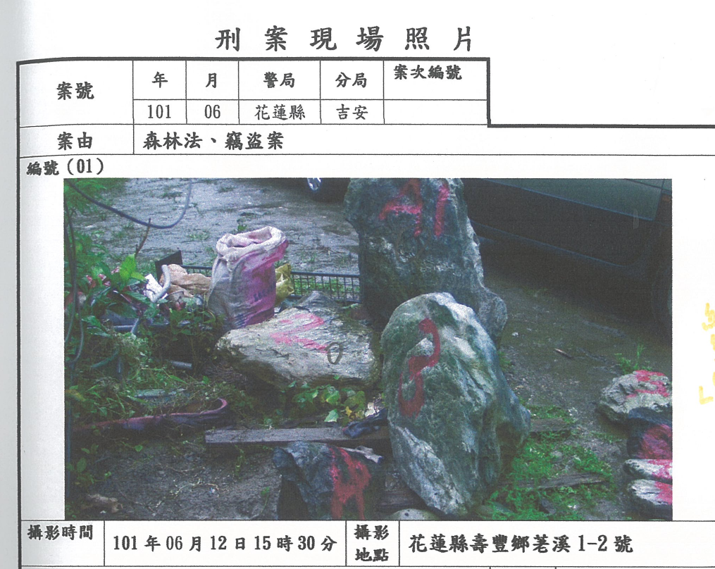

101年6月12日扣押照片之噴漆編號4之系爭原石（偵卷頁30）

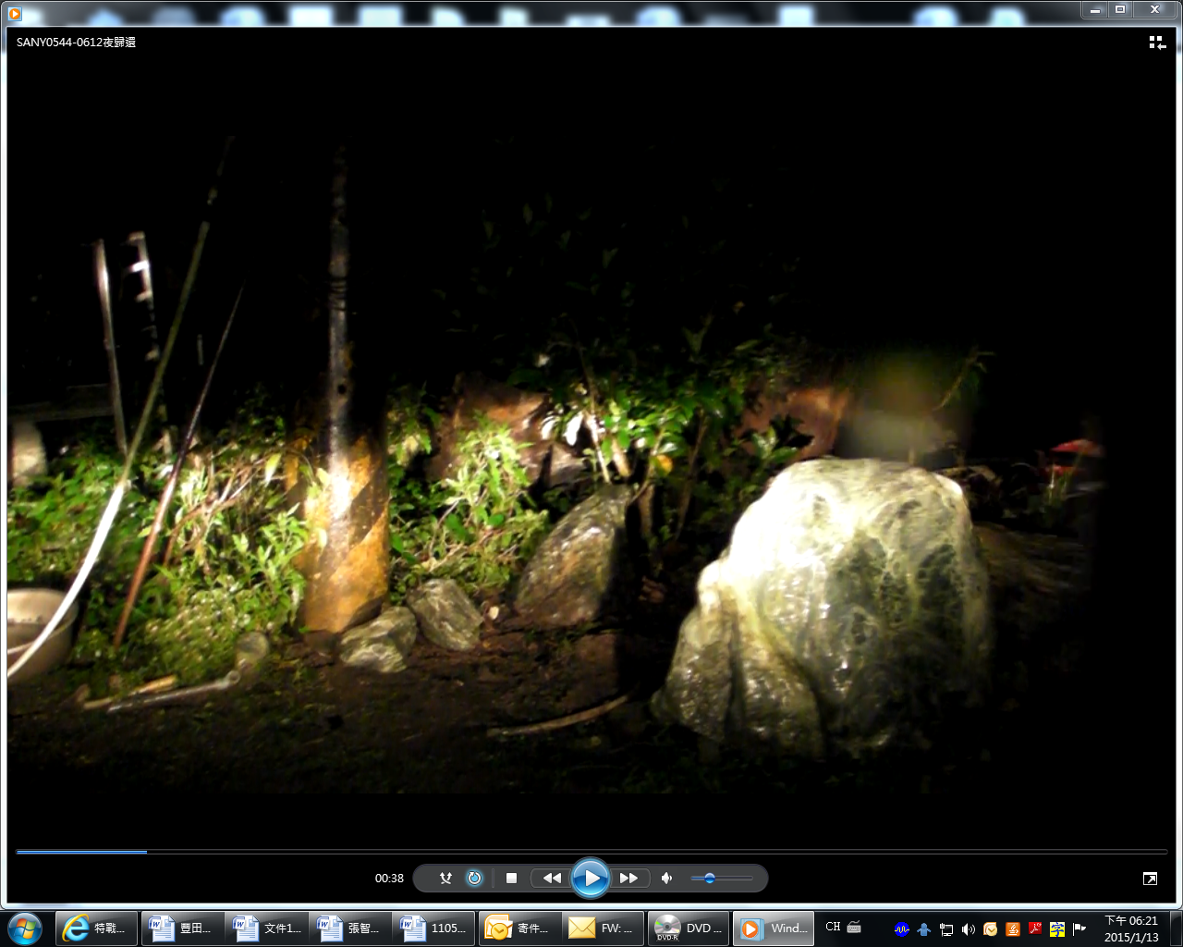

101年6月12日夜間攝影紀錄，第38秒搬運順序3之原石，經確認與噴漆編號4之系爭原石一致。

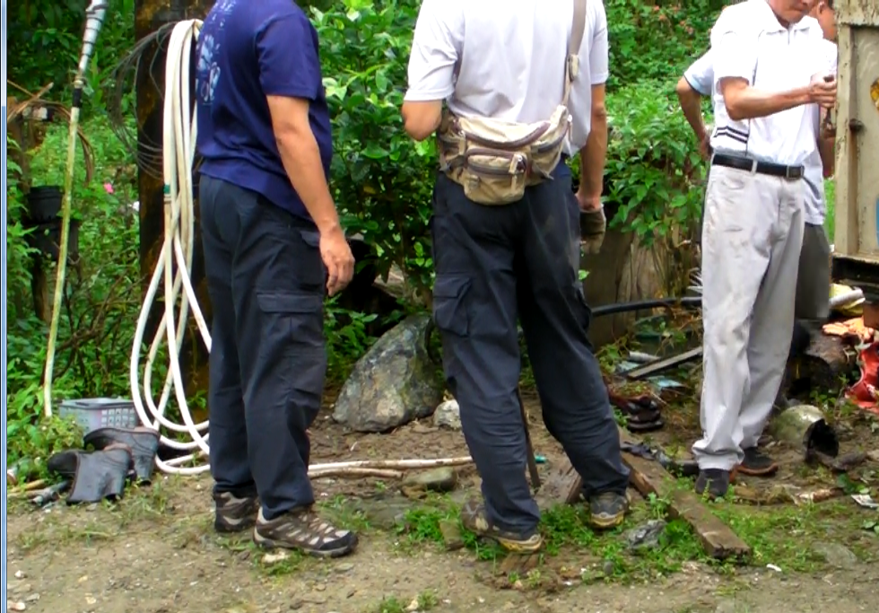

101年6月19日攝影紀錄13分45秒顯示系爭原石漏未搬運上車。

法務部允宜鑑於本案相關缺失，會同各主管機關研究扣押法令之周妥性，並據此檢討修正。

按偵查機關處理本案之過程，首先吉安分局於101年6月12日執行搜索扣押時，未逐一按件照相存證並記明重量與特徵於物品代保管單中，致無從確定扣押與發還時，是否為同一批豐田玉塊；嗣101年6月12日夜間將扣押物運回陳Ｏ銘住所時，亦未詳實清點歸還數量，即置於該處；且101年6月19日上午，花蓮分隊第二次查扣該批豐田玉塊，移置至花蓮林管處南華工作站時，又未拍照存證並詳實比對第一次扣押照片，據其陳稱係採邊搬運邊清點方式，但經勘驗當日攝影紀錄，其實並未詳實清點，漏掉一顆噴漆編號4之系爭原石，而未察覺，在保管單僅載明總數，亦未記明重量與特徵，即運回南華工作站入庫，亦生第一次與第二次扣押物同一性是否相符之疑問，均有不周延之處，與首揭為確保扣押物之同一性與正確性，以防止喪失或毀損之法令規範意旨未盡相符，然現行法令亦未明確規範執行機關扣押時之標準作業程序為何，自難認花蓮分隊有明顯重大之違失。

復按法務部組織法第2條第1項第5款規定，法務部掌理刑事偵查、實行公訴及刑事執行等檢察行政之政策規劃、法規研擬、指導及監督等事項。復就刑事訴訟法第228條至第231條規範檢察官作為偵查主體與其他偵查輔助機關之指揮監督關係。鑑於本案上開有關搜索、扣押之實施與執行暨扣押物發還之疑義，所涉係有關扣押物清點保存相關法令是否周全。經查，現行檢察官辦理刑事訴訟案件應行注意事項、檢察機關辦理扣押物沒收物應行注意事項與警察偵查犯罪手冊等相關法令，似未伴隨時代演進，並就各式扣押物（或沒收物）之不同型態、特徵與性質分類記載，訂定標準作業程序，俾利執行機關於搜索、扣押時，得以迅速明確實施公權力，以符合刑事訴訟法第139條規定，應就扣押物之同一性與正確性詳實記載之要求，實易肇致偵查輔助機關執行時各行其是，引致人民質疑司法機關之公正性與信賴度。法務部允宜會同各主管機關研究相關法令之周妥性，並據此檢討修正，始為正辦。

綜上，陳訴人主張南華工作站所保管之扣押物與原扣押物不符乙節，主要爭執係以101年6月12日扣押照片之噴漆編號4之原石，現未存於該站云云，經查系爭原石於101年6月19日上午花蓮分隊在陳訴人住所執行扣押時，並未搬走而脫離陳訴人之實力支配之下，其實還留在陳訴人住處內，故陳訴人指摘，系爭原石已被搬走云云，與本院調查結果不符。是則，系爭原石現可推定未存於南華工作站；又本案偵查機關執行搜索扣押時，確有未詳實登載與系爭原石漏未移走，未納入扣押範圍之疏失，雖與搜索扣押之法令規範意旨未盡相符，然現行法令亦未詳實明確規範執行機關之標準作業程序為何，尚難認花蓮分隊有明顯重大之違失，法務部允宜鑑於本案衍生之制度性缺失，會同各主管機關研究扣押法令之周妥性，俾提升司法機關之公正性與信賴度。

臺灣花蓮地方法院檢察署對依據檢察機關辦理扣押物沒收物應行注意事項第4點規定，未隨案移送之扣押物發還，僅以未具命令形式之函文，通知扣押機關返還；復誤解吉安分局偵查卷宗所附森林暨自然保育警察隊花蓮分隊代保管單僅為『副知』性質，致剝奪陳訴人提起訴訟救濟之基本人權，於法容有未洽。

按刑事訴訟法第136條第1項規定，扣押由檢察官親自實施，並得命司法警察官或司法警察執行。同法第140條第2項規定，不便搬運或保管之扣押物，得命人看守，或命所有人或其他適當之人保管。同法第416條第1項規定：「對於審判長、受命法官、受託法官或檢察官所為下列處分有不服者，受處分人得聲請所屬法院撤銷或變更之。處分已執行終結，受處分人亦得聲請，法院不得以已執行終結而無實益為由駁回：一、關於羈押、具保、責付、限制住居、搜索、扣押或扣押物發還、因鑑定將被告送入醫院或其他處所之處分、身體檢查、通訊監察及第一百零五條第三項、第四項所為之禁止或扣押之處分。…」。次按檢察機關辦理扣押物沒收物應行注意事項第4點規定：「司法警察機關或其他送案機關未隨案移送之扣押物，如須發還時，應依檢察官之命令行之，並於發還後將領據檢送附卷。」。再按警察偵查犯罪手冊第174點規定：「扣押物，應以防其喪失或毀損之方式，為適當之保管，如不便搬運或保管者，得命人看守或交所有人或其他適當人保管，將保管單一併移送檢察官或法官。」；另按法務部103年10月31日法檢字第10300200250號函說明二稱：「刑事訴訟法第140條第2項規定：『不便搬運或保管之扣押物，得命人看守，或命所有人或其他適當之人保管。』，係屬檢察機關辦理扣押物沒收物應行注意事項第4點規定所稱：『未隨案移送之扣押物』情形。」。從而，司法警察官或司法警察在執行扣押時，如不便搬運或保管者，得命人看守或交所有人或其他適當人保管，並將保管單一併移送於檢察官。對於上開未隨案移送之扣押物，如須發還時，應依檢察官之命令行之，受處分人亦得對此命令聲請所屬法院變更或撤銷之。

復按本院103年7月4日院臺業五字第1030102159函，就陳訴人指摘有關無權利救濟途徑，依據監察法第30條就指定事項，委請法務部調查，該部於103年9月16日以法檢字第10300640240號函轉花蓮地檢署103年8月28日花檢金合103調16字第16808號函查復本院略以：

有關陳訴人不服檢察官發回扣押物之命令，依刑事訴訟法第416條第1項規定，其第一次救濟程序應聲請法院撤銷或變更之。惟本件依前述，扣押當時之扣押物係交由陳訴人代行保管，之後花蓮林管處相關單位逕自前往將交陳訴人保管之扣押物查扣帶回花蓮林管處查扣保管後，始副知該署檢察官，非檢察官直接命其查扣。因此，其後案件經法院判決無罪確定後，檢察官係以函文通知吉安分局發還扣押物，非以發還扣押物之命令為之，尚難依刑事訴訟法第416條第1項規定聲請法院撤銷或變更之。從而，吉安分局函轉檢察官之通知予花蓮林管處發還扣押物及花蓮林管處通知陳訴人領回扣押物，均非檢察官發回扣押物之命令，故其第一次救濟程序難認得循上開規定，向所屬法院聲請撤銷或變更。

本件陳訴人如不服花蓮林管處發還扣押物之通知，應如何進行第一次救濟程序？經函詢花蓮林管處，該處於103年8月25日以花政字第1038210532號函復稱，其通知陳訴人領回扣押物之公文係屬觀念通知，非屬行政處分，因認第一次救濟程序，應依行政程序法第168條規定向該處提出陳情等語。

前揭法務部查復，固非無見。惟查，本案偵審卷證中，吉安分局偵查卷宗所附係為森林暨自然保育警察隊花蓮分隊代保管單，代保管人為呂Ｏ旺，並致花蓮地檢署，日期為101年6月19日（見吉安分局偵查卷，頁18），該偵查卷中並無101年6月12日由陳Ｏ銘出具於吉安分局之物品代保管單（見法務部103年9月16日法檢字第10300640240號函，附件一）可稽。而上開偵查作為，係吉安分局依據刑事訴訟法第299條第2項前段規定，管轄區域內司法警察官（分局長）將調查結果，移送該管檢察官，並附有「未隨案移送扣押物之保管單」（警察偵查犯罪手冊第174點），該移送作為似非僅為花蓮地檢署所指之『副知』公文流程；復就本件扣押物之執行係由司法警察為之，司法警察依據刑事訴訟法第128條之1第2項規定，司法警察官，認有搜索之必要時，報請檢察官許可後，向該管法院聲請核發搜索票經許可後，取得搜索權力。另依據同法第133條規定，於搜索時，發見證據或得沒收之物，得扣押之，並同時取得其他執行扣押相應的權力，故在司法警察執行搜索扣押當時，尚未必應由檢察官直接命其查扣始得執行，況本案扣押並非刑事訴訟法第152條所規定之另案扣押，應於執行扣押後三日內報告該管檢察官及法院（警察偵查犯罪手冊第171點），故司法警察於執行搜索扣押後，將其結果適時分別陳報法院與檢察署，即屬合法。從而，法務部轉花蓮地檢署之查復內容，僅以「非檢察官直接命其查扣為由」，進而認定無庸採命令方式，而得以函文通知吉安分局發還扣押物之意旨，似未考量檢察官居於偵查主體之地位，依據刑事訴訟法第228條至第231條，固對司法警察具有指揮監督之權限，然司法警察亦具有協助偵查犯罪之職權，其偵查作為並無庸事事均待檢察官命令始得為之，在司法警察依法定職權範圍所為，移送或報告該管檢察官時，偵查輔助機關作為即應視為偵查主體之作為，花蓮地檢署之查復內容，或有誤會。退萬步言，本案偵審過程中，花蓮地方法院於102年6月27日判決陳訴人無罪後，陳訴人曾聲請發還扣押物，該院於102年7月16日以102年聲字第370號裁定駁回聲請，足見相關查扣過程均為101年6月12日搜索效力所涵蓋，司法警察所為僅係對於『不便搬運或保管之扣押物，得命人看守，或命所有人或其他適當之人保管。』之改定，為依法賦予執行機關之權力，司法警察機關亦如實將其執行情形陳報花蓮地檢署，該署自不宜以『副知』為由，而逸脫其固有法定職權。是則，基於「有權利必有救濟」之法理，權利受損定有訴訟救濟途徑，尚非一般陳情機制所得替代，本案吉安分局既業依法將花蓮分隊代保管單移送檢察官，依據上開法令，就本案扣押物而言自屬未隨案移送之扣押物，如須發還時，應以檢察官之命令行之，陳訴人（即受處分人）亦得對此命令聲請所屬法院變更或撤銷之。

綜上，臺灣花蓮地方法院檢察署對依據檢察機關辦理扣押物沒收物應行注意事項第4點規定，未隨案移送之扣押物發還，僅以未具命令之形式之函文，通知扣押機關返還；復誤解吉安分局偵查卷宗所附森林暨自然保育警察隊花蓮分隊代保管單僅為『副知』性質，致剝奪陳訴人提起訴訟救濟之基本人權，於法容有未洽。

處理辦法：

調查意見，函請法務部參辦。

調查意見一，函請內政部警政署檢討改進。

調查意見，函請臺灣花蓮地方法院檢察署檢討改進。

調查意見一，送本案承辦員警吉安分局偵查佐林Ｏ淵、花蓮分隊警員李Ｏ璋、林Ｏ傑、李Ｏ華、林Ｏ輝等人查照。

調查意見，送本案陳訴人。

調查報告送請本院人權保障委員會參酌。

檢附派查函及相關附件，送請司法及獄政委員會會議處理。
調查委員：林雅鋒

中華民國 104 年 3 月 6 日

問：（勘驗101年6月12日光碟）有無意見？ 如果第4號玉石有搬走，應歸還您68顆玉石?根據光碟顯示返還的第3顆算大顆玉石(影片中段)。陳答：從影片來看，所歸還的第3顆就是第4號石頭，其實是有搬走。影片共有68顆，歸還數量正確。
問：根據6月19日的影片第4號玉石沒有人碰觸?6月19日森警隊的人並未扣走?陳答：照影帶來看，他們並無抱走，4號石頭沒有帶去沒有錯，他們沒有搬走。
問：根據6月12日晚上影片，你還陳幾顆石頭?林文淵答：共68顆玉石。問：根據6月12日晚上影片，你還陳幾顆石頭?林仁傑答：共68顆玉石，比較可能編號4的大顆玉石誤算成小顆玉石，所以帶走並歸還68顆玉石。問：根據6月12日晚上影片，你還陳幾顆石頭?李俊璋答：是68顆沒錯。問：你看第二次影片還是68顆?李俊璋答：是。
問：檢視錄影光碟101年6月19日現場還有留置一塊石頭，有無意見?李永華答：沒有。林玉輝答：沒有。問：陳建銘主張6月19日的影帶留在樹下的那顆石頭，即為編號4玉石，有無意見? (並朗讀陳建銘相關筆錄)對他的證詞有無意見?答(全)：沒有。問：101年6月19日當天並無搬走「6月12日光碟」影片中所歸還順序第3顆石頭，有無意見?答(全)：沒有。問：101年6月19日當天並無搬走「6月12日光碟」影片中所歸還順序第3顆石頭，有無意見? 答(全)：沒有。
履勘意見為1.經清點總數71顆，無法徒手搬運之大石3顆，置於漂流木廣場，小石68顆置於倉庫，逐一清點拍照為證（含錄影）。2.大石編號1—3之油漆脫落致無法辨認原扣押物號碼，經形體比對與會勘人共同確認為編號1—3之大石。3.小石部分無號碼，無法逐一與101年6月12日扣押物照片比對形體，但小石上有油漆痕，計有工作站編號55、25、63、61、62、19、35、60、46、20、42、22、35、43、33、9、57、41、5、29、23、65、41、27等24顆，小石部分與南華站照片比對相符。4. 101年6月12日扣押物照片編號4之原石不在現場。（註：豐田玉為角閃石類的閃玉，屬於單斜晶系，比重在2.96～3.04，硬度為6～6.5，主要是由透閃石（Ca2Mg5Si8O22(OH)2）與陽起石（Ca2Fe5Si8O22(OH)2）礦物固溶體組成，與和闐玉等硬玉不同，係屬軟玉較易碎裂。從而，履勘現場清點數量仍為71顆，或係原石碎裂所致。）

